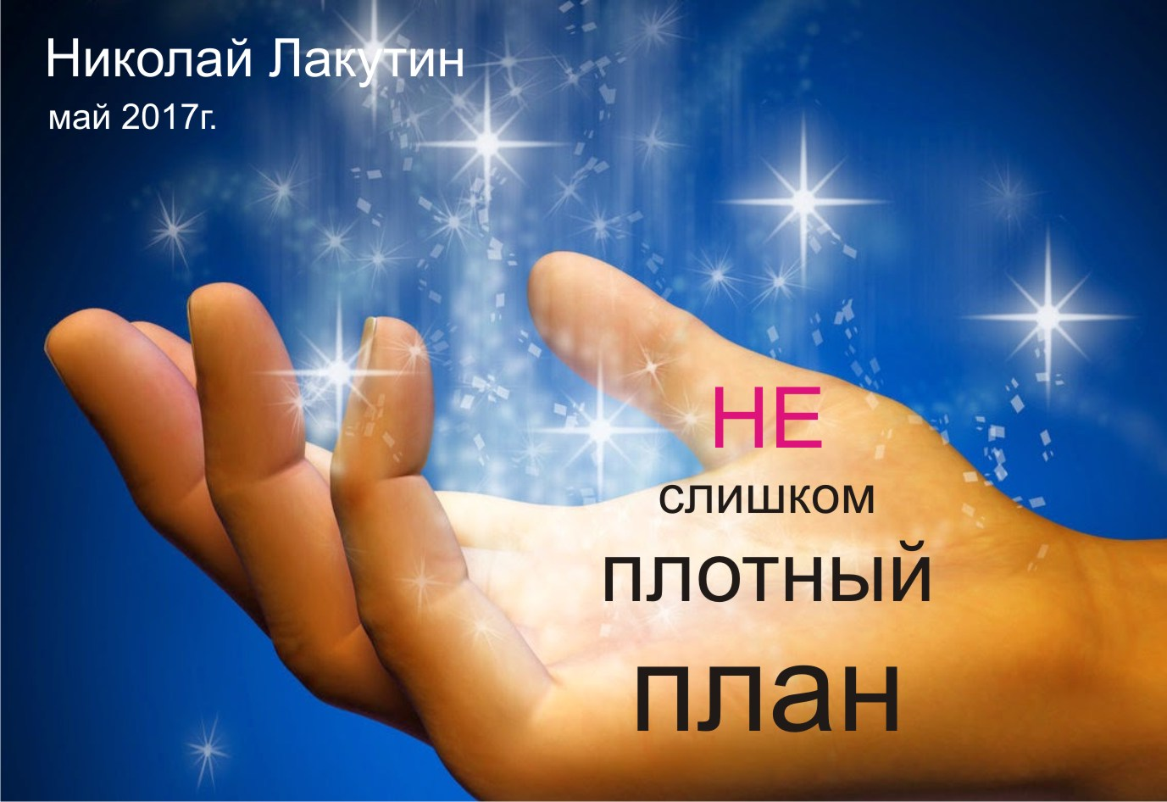

Введение
Да, ещё очень много людей живёт на этой земле, искренне считающие, что плотный план – это единственное наше всё. В общем-то, разубеждать таких людей и не нужно. Можно быть счастливым, успешным и самодостаточным человеком при довольно приземистом сознании. Это ни в коем случае не упрёк, это прекрасно, если это так, просто данная рукопись будет в данном случае неактуальна...
Короткометражная книга «НЕ слишком плотный план» создана для тех, кто знает о существовании не только плотного плана. Для тех, кто читал, предполагал, хотел и хочет разобраться. Я могу предложить в данной работе реальный опыт, практику и примеры того, что оказывает непосредственное влияние на нас...

«НЕ слишком плотный план»
«Способность мыслить – одно из величайших дарований человечества. Но ещё более великая способность – не мыслить».
Это высказывание является ключом к разгадке множества тайн. Одна из них – тонкий план – астрал, оказывающий непосредственное влияние на нашу повседневную жизнь, на наш привычный плотный план.
Для затравочки, порекомендую ознакомиться с книгой Владимира Титова – «Путник сновидений». Там он рассказывает о том, что имеет место быть, как это сказалось на его жизни, кстати, в социальной сети Владимир есть (под ником Владимир Путник), возможно, он ответит на вопросы, которые могут быть ему адресованы по итогам прочтения.
Управляется тонкий план сознанием, контролируется – подсознанием, проявляется на физике, то есть в плотном привычном нам телесном плане.
Управляемый сон, гипноз, медитация, выход из тела или просто развитый, вертикализированный духовно уровень сознания открывает дверь в астрал. Не всегда тела тонких мерностей имеют те же пропорции и характеристики, что и тела нашего привычного мира. Более того, астрал подразумевает в себе не столько тонкое тело, если мы говорим о человеке, сколько астральные проекции. То есть совокупность тонких тел. Есть много тонких тел, с которыми мы себя отожествляем. Мы создаём их своими мыслеформами и они живут вместе с нами никуда не исчезая. Есть тело энергетическое – это вообще сильная вещь. В состоянии аффекта, человек способен поднять одной рукой грузовой автомобиль, прыгнуть на высоту порядком 5 метров, пронестись участок пути со скоростью несвойственной человеку даже самому успешному атлету. Всё это делает энергетическое тело, которое сознание в определённые моменты жизни выпускает наружу ввиду тех или иных обстоятельств.
Человек может за период жизни несколько раз почувствовать своё энергетическое тело в определённой фазе сна. Когда вроде бы и спишь, а вроде и нет. Ощущения все родные, знакомые и реальные, но как только приходит понимание, что я вдруг могу делать такие вещи которые делать по природе вроде как не могу – сразу же ум являющийся блюстителем на границе сознания и подсознания разъединяет контакт и старается затереть в памяти события, не вписывающиеся в картину мира человека. Этот механизм вроде бы и полезен, ведь ум в данном случае бережёт нас от сумасшествия, или точнее сказать от того, чтобы мы сошли с ума, или ещё точнее сказать от свержения ума с его поста главнокомандующего в наших головах.
И, тем не менее, тонкие тела можно и нужно чувствовать, знать о них даже может быть немножко, практиковать.
Самый простой способ по этой части – это ОС. Осознанное сновидение. Время, когда ум ослабляет свой контроль и сознанию доступны области подсознания хранящего в себе всю информацию, которая только может нам пригодиться. На тему осознанных сновидений есть множество литературы, здесь не будем останавливаться по этому поводу. Но управление своими и даже чужими тонкими телами во сне – это сейчас уже дело почти обычное.
Медитации – прекрасные занятия, если их цель – духовное развитие и совершенствование, а не стремление кого-то подчинить себе и посягнуть на чужую волю. В состоянии медитации человек способен покинуть эту планету, этот мир, эту мерность. Об этом знают и догадываются многие. Но вот только не многие знают, что смерть или заточение тонкого тела человека, в котором живёшь во время астральных путешествий, контролируемых выходов и прочее, сулит смерть физического тела, которое без Вас здесь и сейчас жить не может. Таким образом, мы приходим к тому, что физическое тело, которое мы ощущаем ежедневно, является не чем иным, как футляром для души, а так же для других тел тонких мерностей. Есть много людей, которые существуют без души. Души нет в силу тех или иных причин, но человек живёт, а точнее сказать – существует. Душу могут украсть, но если это произойдёт – то через какое-то время её вернут обратно, поскольку в процесс магических деятелей включаются наши кураторские силы, люди называют их высшими. Это те сущности, которые курируют нас, оберегают, наставляют, помогают, заботятся о нас. Иногда, внешне, кажется, что мы одни и жизнь только и бьёт нас своей жестокостью. Но на самом деле всё что происходит вокруг нас – происходит намеренно. Мы получаем только тот опыт, который нам необходим для наилучшего развития сознания. Как понять, какой опыт необходим именно нам? – очень просто, нужно посмотреть, что сейчас происходит вокруг. Какие события мы сейчас переживаем. Так вот, если душу какие-то силы вынули – её вернут на место. А вот, если человек сам её потерял, тогда уже не факт, что душа будет заселена обратно. Люди живущие без души – это биороботы. Внешне такие же... но сильно отличающиеся в плане сознания, отношения и бытия. Человек без души, это существо живущее для того чтобы удовлетворять заданные программой потребности: есть, пить, одеваться, заниматься сексом, работать, умереть. Человек с душой же не может нормально жить просто на основе этих принципов. Ему обязательно нужно понимать, зачем он родился и во имя чего живёт. Даже если человеку с душой так и не удалось найти себя, то он всё равно проживает не зря, поскольку опыт вселенной нужен разный, в том числе и отрицательный. Душа теряется в результате применения наркотиков, утраты духовной составляющей, переход на животные инстинкты, невежественное отношение к телу, к духу к окружающим.... в результате приходит опустошение... вот это оно и есть родимое... первый признак того, что душа «помахала рукой». Но, если человек встаёт на путь истинный, меняется, то в него кураторы обычно заселяют душу. Если времени прошло немного, до 40 дней – то свою. Если больше, то чужую. Это не страшно, но человек после этого меняется. Вкусы, цели, образ жизни, взгляды... всё это меняется. Но это не плохо... просто знайте, что так надо... так надо Вам, так надо вселенной.
Ну а вот если отваливает от человека ДУХ, тогда человек умирает. Дух, это то, что вообще выбирает тело для существования на Земле. Создают тело мама с папой при определённых обстоятельствах совершенно неслучайным образом. А вот выбирает тело ДУХ. Который по достижению репродуктивного возраста выбранного тела в соответствии с родовыми эгрегорами обязан будет создать новые детские тела под других ДУХов. Дух покидает тело в трёх случаях:
- Если тело износилось;
- Если задачи рода выполнены и дальнейшее присутствие на Земле не целесообразно;
- Если Человек придаёт своего духа.
С первыми двумя – думаю понятно, а вот предательство – это не соответствие жизненных целей и задач рода и духа. Человек в жизни много раз проверяется. Чувствами, деньгой, славой... тому, кто прошёл испытание – тому пряник. Тому, кто не прошёл – тому кнут, но в завуалированной форме с последующим перевоспитанием, чаще всего в другой уже жизни. Часто предательство ДУХа выражается в чрезмерной привязанности к спутнику жизни. Когда парень, девушка, муж или жена становится для человека всем святым что есть на свете. ДУХу это не нравится. Потому что чрезмерная увлечённость – это не любовь, а потребительство. Или иными словами бизнес. Частое явление в наше время, когда человек «любит» не другого человека, а себя в обществе того, кого он думает что любит. Это принципиальное различие. Любовь же – это безусловная любовь человека и принятие его таким, кокой он есть, даже если он своим отношением не доставляет Вам приятностей, которые может быть таятся в надеждах.
Тонкие тела – это наиболее чувствительные субстанции к ДУХУ, к душе, к высшим кураторским мерностям. Очень здорово, когда человек познаёт себя и выходит на уровень чувств тонкого плана.
Я выходил на тонкий план и во сне и в медитациях. Каждый раз, когда я добирался до запретных границ, моё физическое тело начинало колошматить так, что мама не горюй. Удары, испытания и прочее – прочее – всё отражается на физическом плане. У меня есть знакомые, которые ударяли в тонком плане руку, а пробудившись, вставали с кровью на руке, хотя удариться во сне было не обо что.
Мне известны случаи, когда из тонких мерностей других пространств людям удавалось перетаскивать в плотный мир предметы. Правда, энергозатраты при этом едва не уносили жизнь. Терялся вес в десятки килограмм, терялись силы, ухудшалось состояние. Но если задачи ДУХА, РОДА, призвание, интерес и та движимая нами сила, которая даёт импульс для совершения действий граничащих с безрассудством, но не выходящие за рамки совести, если всё это сводится в единую совокупность, то дело в целом стоящее.
Конечно, перед тем, как пускаться в миры тонких мерностей нужно хорошенько ни один раз всё обдумать, взвесить, что-то для себя решить. Подводных камней в тонком плане намного больше чем в плотном, хотя бы потому, что там веер миров их там миллиарды и в каком окажитесь Вы – никто не знает. И уж тем более никто не даст руководство к пользованию на случаи мало ли чего. Не все в тех мирах расположены к людям добродушно. Всё в мирах в целом похоже. Добра и зла в чистом виде нет. Есть бытие и общий для всех свод законов, прописанный в подсознании каждого из нас. Мы называем это совесть. Именно поэтому, к совести прислушиваться нужно всегда. Всё знать невозможно человеку, да ему это и не нужно, поскольку доступ к общему информаторию есть у каждого из нас. Слушайте своё сердце, свой внутренний зов, свою интуицию и следуйте по пути плотного плана, раз уж оказались здесь, на Земле. Но, пожалуйста, учитывайте, существование и влияние тонких мерностей на всеобщую и свою собственную жизнь...

